Výroční zpráva Knihovny městyse Choltice 2016

Knihovna městyse Choltice působí jako středisková pro 6 knihoven obvodu. Jedná se o tyto knihovny : Veselí, Turkovice, Svinčany, Svojšice, Poběžovice a Jeníkovice.
Pro knihovnu městyse jsme pořídili 417 svazků knih.
Částka na nákup knih a časopisů byla 90 212 ,- Kč.
Sponzoři nám na nákup knih darovali 31 000,- Kč. Chtěla bych moc poděkovat všem obcím a dalším dárcům, které poslaly příspěvek. Díky těmto sponzorským darům jsme rozšířili fond o komiksovou literaturu pro děti (zejména z nakladatelství Grada, které vydává klasická díla světové literatury v komiksové podobě), pořídili nové deskové hry a zbylo i na nákup beletrie pro dospělé.
Do regionálního fondu přibylo 106 svazků knih. Nákup těchto knih hradí Krajská knihovna Pardubice. Naše knihovna tyto knihy zpracovává a v souborech knihy půjčuje knihovnám obvodu.
V knihovně městyse bylo zapsáno 270 čtenářů z toho 66 dětí. Půjčeno bylo 11 617 svazků knih a časopisů.
Knihy, které naše knihovna nemá ve fondu pro čtenáře zajišťujeme meziknihovní výpůjční službou z Krajské knihovny v Pardubicích (255 vypůjčených knih) a ostatních knihoven. Knihy půjčené meziknihovní výpůjční službou z Pardubic jsou zdarma, ale u knih zaslaných poštou z jiných knihoven např. (Olomouc, Hradec Králové, Praha) hradí náklady na poštovné čtenář, pro kterého jsme knihy vypůjčili.
Knihovna k 31. 12. 2016 má ve fondu 24 632 svazků knih.
Krajský fond má 2 317 svazků knih.
Fondy městyse a krajského fondu mají dohromady 26 949 svazků knih, které si u nás můžete vypůjčit.
Knihovnu v roce 2016 navštívilo 2 845 návštěvníků a dohromady všechny kulturní akce pořádané knihovnou navštívilo 4726 návštěvníků.
Knihovna odebírala tyto časopisy:
Z Vary (časopisy, které se neprodají ve stáncích se takto získají za 1/3 původní ceny): Flóra na zahradě, Vlasta, Tom a Jerry, National Geographic, Rozmarýna, Můj dům, Praktik, F.O.O.D, Živá historie, Tajemství české minulosti.
Od Dvorských ze stánku: Květy, Burda, Chatař a chalupář

Objednávka přímo od distributorů poštou: Čtyřlístek, Bart Simpson, Kreativ, d-Test, Zprávy z Klubu Pardubicka, Vlastivědné listy.

Ostatní časopisy knihovně věnovali čtenáři.

Výpůjční doba knihovny
Pondělí a středa od 8 do 11 hodin a od 12 do 17 hodin, čtvrtek 14 – 18 hodin
Poplatek za rok : dospělí 70,- Kč, děti 20,- Kč
Internet pro veřejnost zdarma.

Kulturní akce knihovny v roce 2016
22.1. Přednáška Doc.PhDr. Jany Bartůňkové, CSc.
Páteční podvečer po roce znovu patřil paní doc. PhDr. Janě Bartůňkové, CSc., která nám tentokrát přijela vyprávět o Slovech v toku roku.
Dozvěděli jsme se spoustu zajímavých informací o původu českých slov pro názvy měsíců, dnů a jiných časových úseků v průběhu každého roku. Občas jsme se zastavili na krátkou chvíli v naší historii nebo naopak reagovali na aktuální jazykovou současnost.

23.1. Jógová pohádka O klíči
Zajímavé ztvárnění pohádkového příběhu O klíči, který napsal a nakreslil Pavel Čech, nám představila Klára Tvrdíková. Doplnila své pravidelné středeční kurzy dětské jógy také o pohádkové cvičení.

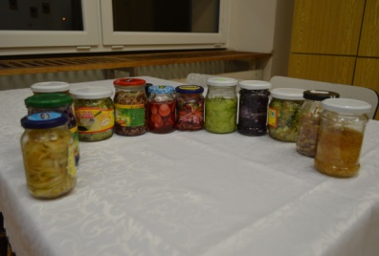
5.2. Makrobiotické vaření
Pravidelné setkání s ing. Janou Volánkovou si našlo další téma, kvašenou zeleninu, tzv. pickles.

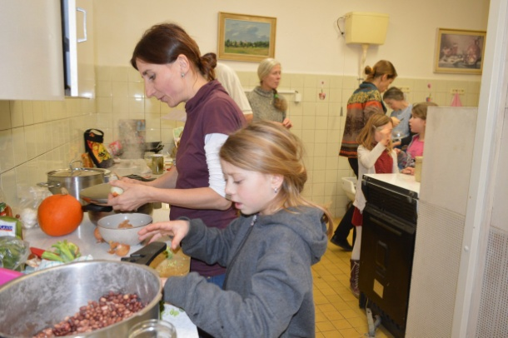
Protože kvašená zelenina nás nenasytí, připravili jsme si také fazolový guláš a k němu se podávaly jáhly s bílou rýží a napařovaná brokolice.
Picklesové menu: bílá ředkev se sójovou omáčkou, cibule v miso pastě, vodní pokles (čínské zelí a červené zelí), okurky v soli, ředkvičky v umeooctu a kysané fazole.

13.2. Pískové mandaly s Klárou
Cvičitelka jógy pro děti Klára Tvrdíková tentokrát přijela do naší knihovny tvořit s dětmi pískové mandaly. Během sobotního dopoledne si děti vytvořily několik povedených obrázků.

4.3. Živá knihovna
Celodenní projekt, který se povedl. Mimo knihovny byla organizátorkou také Ing. Petra Ferjenčíková za společnost AFS.

Živá knihovna umožňuje setkání lidí, kteří by spolu za běžných okolností nepřišli do styku. V pravidelných diskusních kolech se nejprve dopoledne sešli žáci vyšších ročníků naší ZŠ s několika zahraničními studenty, kteří tráví v ČR svůj roční pobyt s organizací AFS. Odpoledne jsme uspořádali živou knihovnu pro veřejnost v prostorách knihovny.

23.3. Maraton čtení tatínků
2. ročník Maratonu čtení tatínků proběhl znovu ve všech třídách 1. stupně naší ZŠ. Tatínkové ochotně ukrojili z části svého pracovního předvelikonočního dne a potěšili děti svou mužskou přítomností ve školních lavicích. Spolu s paní družinářkou Markétou Zářeckou jsme připravili tatínkům malé pohoštění ve školní kuchyňce, aby si během přestávky příjemně odpočinuli.
A co se letos četlo?
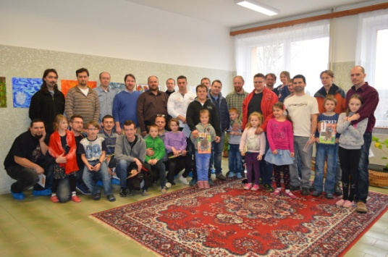
1.A O nevyřáděném dědečkovi Alena Kastnerová
1.B Příšerní nezbedníci Martina Drijverová
2.A Prázdniny v talíři Zuzana Pospíšilová
2.B Ostrovní přátelé Blanka Čapková
3.A Náš dvůr má tajemství Michaela Fišarová
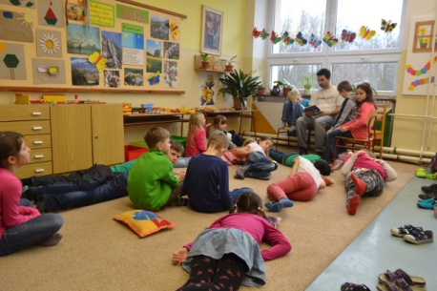
4.A Průšvihy Billa Madlafouska David Laňka
4.B Soukromý detektiv Matyld Jan Poláček
5. A Kluk, co se koupal s piraňami David Almond

Obzvláště pěkné ohlasy byly na knihu Průšvihy Billa Madlafouska, která se dětem ve 4.A moc líbila.
1.4. Noc s Andersenem
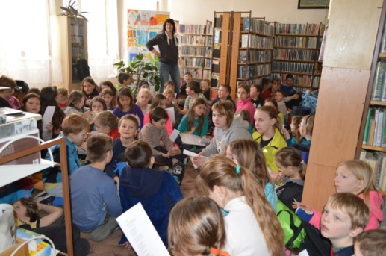
Začátek dubna znovu přinesl Noc s Andersenem. Knižní předlohu letošní noci jsme našli v Malém princi. Celý minulý rok se o této knize často mluvilo, byl natočen nový film, na pultech knihkupectví se objevila nová netradiční vydání, dokonce i dvojjazyčné francouzsko-české vydání.
Malý princ je nádherná kniha plná poučení někdy spíše pro dospělé, než pro děti. Převést ji do příběhu a zdramatizovat určující scény děje však snadné nebylo. Zelí přesto na svou režii přišel a mohli jsme se pustit do příprav. Vyráběli jsme planety, obrazové karty citátů, promýšleli postavy, psali scénáře scének…….
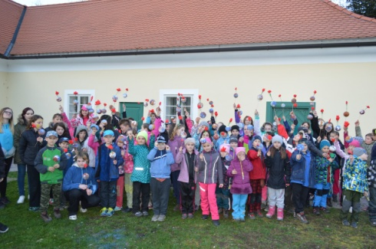
A jak to všechno bylo? Nejprve scéna setkání Malého prince s pilotem, následovala výroba růží a planetky Malého prince, potom velké hodování v Hospůdce „Na Hřišti“. Další část programu byla v oboře a provedla všechny účastníky bludištěm, ve kterém jsme objevovali planety a na nich jejich obyvatelé. Setkali jsme se například se zeměpiscem, králem, růží, hadem, obchodníkem……. Závěrečná scéna se odehrávala na nádvoří. Je to nejsmutnější část knihy, kdy Malý princ odchází ….
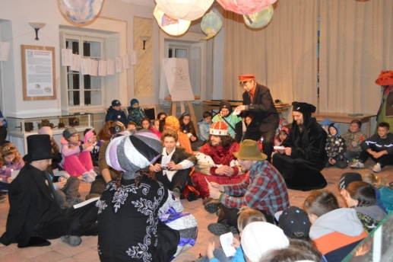
Nakonec setkání s obyvateli planet, rozdání upomínkových placek s logem letošní Noci s Andersenem a společné zazpívání písně Baobaby z CD pardubické skupiny Vypsaná fixa. CD jsme náhodně objevili při přípravách, texty napsaly děti z pardubické Montessori školy a zhudebnila je zmíněná Vypsaná fixa.

14..5. Výlet do Průhonic – Dendrologická zahrada a Průhonický park
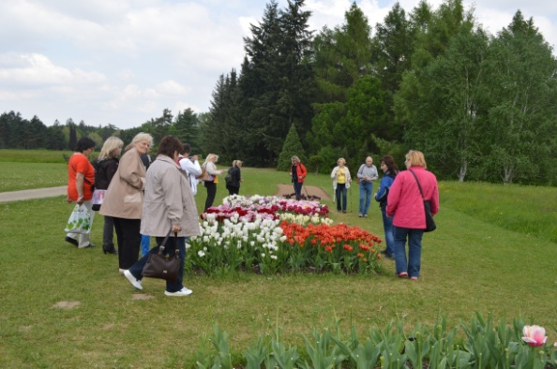
Když objednaný vyhlídkový autobus autodopravy BUS TRAVEL s.r.o. Pardubice přijel místo v 8.00 v 8.15 s výrazem řidiče, že chyba rozhodně není na jeho straně, se dalo čekat, že výlet do průhonické přírody nebude bez problémů.
Naštěstí počasí v sobotu bylo nádherné, což si asi každý z účastníků zájezdu v neděli uvědomil. Možná o to více budeme na krásu Dendrologické zahrady a Průhonického parku vzpomínat…
Dopolední program jsme prožili v Dendrologické zahradě s průvodkyní paní Evou Kopeckou. Za jejího odborného výkladu jsme prošli okruh směrem k Barevné louce, okolo Černého rybníka, Dlouhé louky, Na valech, vřesovištěm až k nádhernému záhonu tulipánů a poté k bylinkové zahrádce. Dendrologická zahrada se rozkládá na ploše 72,8 hektarů a soustřeďuje téměř 8000 taxonů rostlin, nebylo tedy možné vše obsáhnout během dvouhodinové prohlídky.
Nastává doba oběda, na který jsme se všichni těšili. Příjemné prostředí restaurace, však záhy zcela přehlušil dojem, že si nás zde nikdo nevšímá. Nakonec jsme po dlouhém čekání oběd dostali, dokonce i se slevou.
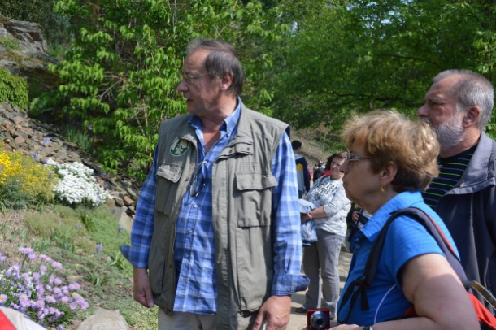
V Průhonickém parku nám vyšli vstříc a čas objednané komentované prohlídky přizpůsobili. Vyšli jsme si tak s panem Jiřím Burdou, zdejším dendrologem, na ochutnávku krásné zahradní architektury. Zbyl i čas na vlastní prohlídku parku podle výběru každého z nás. Na nádvoří zámku probíhaly květinové trhy, využili jsme této možnosti a přivezli si kousek té krásy s sebou domů. Příjemná cukrárna v areálu hradu byla jako balzám na moji a snad i Vaši dušičku.
I když výlet nebyl bez problémů (myslím tím i toho protivu řidiče), přesto je vzpomínka na tolik nádhery v obou zahradách silná a láká k opětovné návštěvě.

9.6. Pasování prvňáčků na čtenáře knihovny
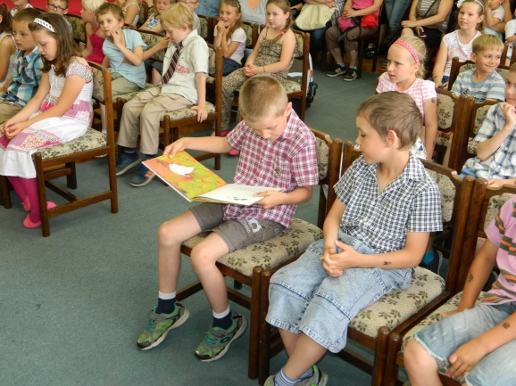
Knihovna má letos 39 nových čtenářů.
Ve čtvrtečním dopoledni proběhlo v zasedací místnosti na úřadě městyse Choltice další pasování prvňáčků na čtenáře choltické knihovny.
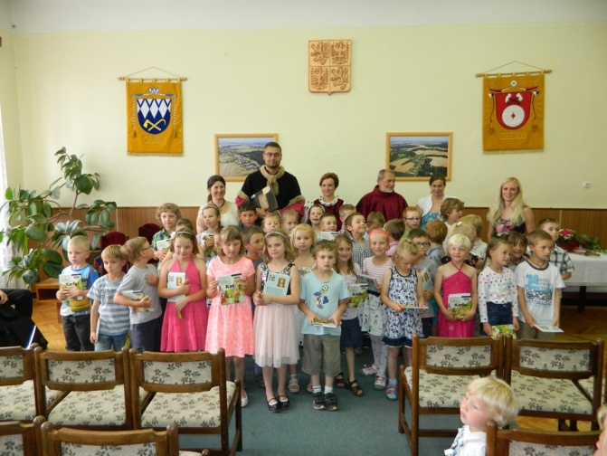
Obě první třídy již navštívili naši knihovnu a spolu jsme prošli lekcí čtenářské gramotnosti s knihami Petra Horáčka. Pasovací den byl tradiční, pan Gerštorf s chotí spolu s mudrcem uvedli všichni prvňáčci do království příběhů a pohádek.

17.6. Letní makrobiotické vaření
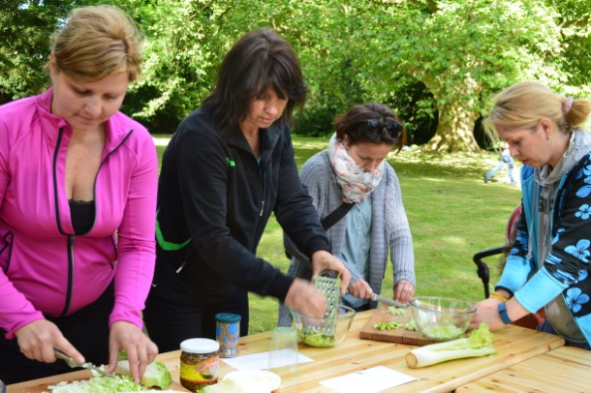
Zimní přání vařit v létě v přírodě se nám splnilo. Páteční slunečné počasí se dlouho schovávalo, ale těsně před rozhodnutím, kde budeme vařit, nám přišlo na pomoc.
Tentokrát jsme ochutnali TEMPURU – smaženou divokou zeleninu v těstíčku. Ke smažení se používají květy a listy jedlých rostlin, jako například: květy bezu, lichořeřišnice, listy špenátu, mangoldu, květ pampelišky, listy jitrocele, listy bršlice, květy chrpy….. prostě co znáte a víte, že je jedlé.
Ostatní vaření bylo dietnější. Ve skupinkách jsme připravili několik druhů salátů, které jsme postupně ochutnávali a přitom netrpělivě čekali na další várku TEMPURY, tedy hlavně smažených kousků bezu, které mnozí z Vás již někdy ochutnali.
K dobré letní pohodě nám hrál a zpíval pan učitel Mgr. Jan Čermák. Doufáme, že mu u nás chutnalo a moc mu touto cestou ještě jednou děkujeme.
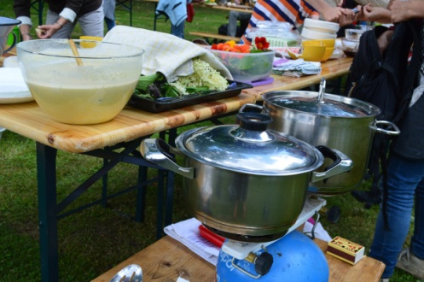
Pro inspiraci připojujeme recept na Tempuru.
- Zelenina
Používám často divokou zeleninu, tj. lístky a květy jedlých rostlin. Důležité je, aby zelenina byla jemná. Osvědčené druhy jsou květy a listy pampelišky, listy jitrocele, listy kontryhele, listy bršlice, květy chrpy, květy akátu, květy bezu. V podstatě cokoliv, co znáte, a víte, že je jedlé… Tempurovat se dají i běžné druhy zelenin, jako cibule, brokolice, mrkev.

- Těstíčko
Těstíčko připravíte smícháním hladké bílé mouky a mouky kukuřičné. Do těstíčka přidávám ještě kurkumu a trošku soli. Důležitá je voda. Musí být co nejvíce studená (někdo přidává i kostky ledu) a s těstem se má co nejméně šlehat, aby v něm bylo co nejméně vzduchu. Těstíčko má mít konzistenci krupicové kaše.
- Olej na smažení - používám olivový olej.
- Omáčka česneková
Sójovou omáčku naředíte vodou, aby nebyla moc slaná, a přidá se najemno nadrcený česnek.
- Omáčka zázvorová
Sójová omáčka se zředí vodou a ochutí se zázvorovou šťávou. Ta se získá tak, že se zázvorový kořen oloupe, najemno nastrouhá a šťáva se vymačká.

Olej se ve vyšším hrnci nebo woku rozpálí na cca 190 °C. Zelenina se namočí do těstíčka a vhodí do rozpáleného oleje. Smaží se cca 2 minuty. Vyjme se děrovanou naběračkou a dá se odkapat na ubrousek. Výsledný pokrm by se měl konzumovat teplý a měl by být křupavý. Je možné si ho namáčet ještě do omáček. Pokud byste chtěli tempuru konzumovat později, dejte ji do vyhřáté trouby (cca 150°C, aby neztratila svou teplotu)

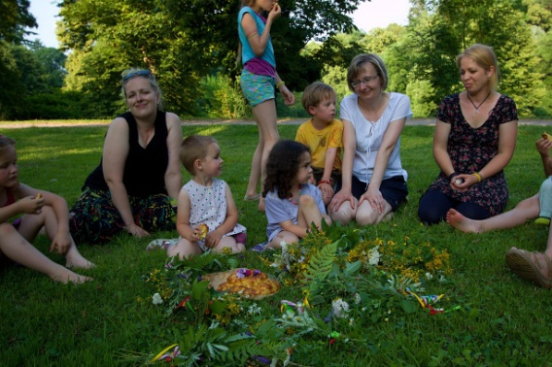
24.6. Bosochodecká dílna a Svatojánské čarování
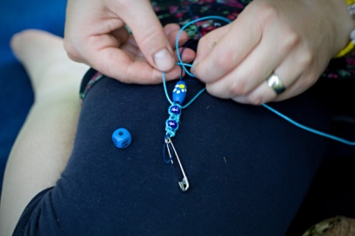
A máme tu další pokus o připomenutí lidových zvyků a tradic. Nahlédli jsme do čar a kouzel Svatojánské noci. Připravili jsme Janův olej z třezalky, vybrali 9 různých bylin pro čarovnou svatojánskou kytičku se stuhami v barvách našich přání, omyli se čistou vodou ze studánky, která má v tento čas velkou sílu, snědli upečený věneček symbolizující tradiční vití věnců a svoje přání jsme pustili po proudu Zlatotoku spolu s našimi kytičkami.
Na začátku jsme ale nejprve pilně tvořili bosochodecké sandály, jež nás zdobili celé léto. Chození na boso je totiž velkou módou. Tak proč to letos nezkusit!!!
21.6. Morionský trh
V rámci celoroční hry Lovci perel jsme uspořádali první letošní morionský trh. Uskutečnil se v prostorách ZŠ a účastnili se ho všichni hráči, kteří si přinesli s sebou „moriony“.

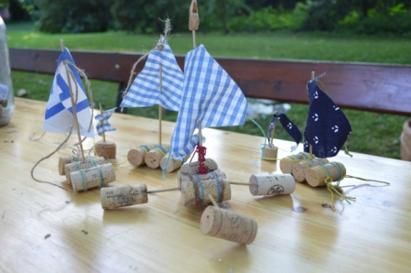
4.8. Tvořivá letní dílnička pro rodiče s dětmi
Uprostřed léta jsme se sešli ke společnému tvoření v krásném prostředí našeho parku. Na programu byla výroba drátěných lampiček, které jsou velmi dekorativní a jednoduché. Stačí jen navléci drátěnku na sklenici a máme skoro hotovo. Lampičky jsme přizdobili kytičkami a korálky.
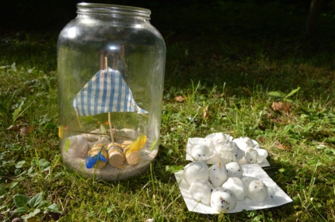
Zkusili jsme také šumáky do koupele. Směs sody, škrobu a kyseliny citronové se smíchá s bylinkami, olejem a vodou, řádně se vše promísí a vypracujeme kuličky, jež po zaschnutí při koupeli vhodíme do lázně.
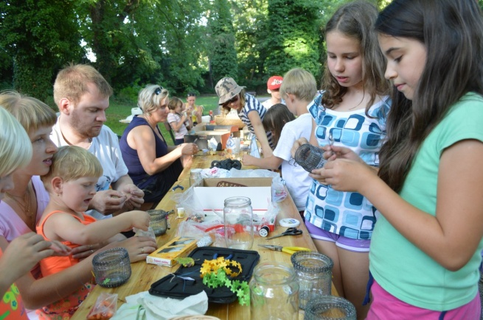
Největším hitem dílny byla výroba špuntových lodiček a prázdninového zátiší ve 4litrové lahvi. Vzniklo spoustu modelů lodiček podle návodu, ale také několik zcela originálních. Děti se těšili na pouštění každý ve svém bazénu.
Kdo chtěl, mohl si také vyzkoušet tkaní na destičce. Přišel čas i na slibovanou domácí zmrzlinu s letním ovocem. Vše se snědlo a skoro všem chutnala.

3.-9.10. Týden knihoven s mottem „Týden s Karlem IV.“

Letošní motto „Týden s Karlem IV.“ bylo určující pro volbu programu. V půjčovní dny jsme se pokusili přiblížit středověké recepty, spíše ingrediencemi, než celým receptem. Pondělní perník byl slazen pouze medem a upečen byl z celozrnné mouky. Naproti tomu středeční koblihy byly téměř podle dobového receptu a opravdu chutnaly trochu jinak, než ty, které si rádi dáme dnes.
Říjnová nabídka nově pořízených knih byla celý týden vystavena v nové cukrárně Andělka a dle slov majitelek byla úspěšná. V knihovně byla připravena výstava knih o Karlu IV. z fondu Krajské knihovny v Pardubicích. Většina knih vyšla v letošním roce u příležitosti jeho jubilea.
S paní Mgr. Karlou Jarou jsme v úterý na malém zámku prošli život Karla IV. od jeho dětských let až do dospělosti. Vyslechli jsme cestu ke všem titulům a korunám, zastavili jsme se u jeho čtyř manželství, zkoumali jeho skutečnou podobu a seznámili se také s tehdejším jídelníčkem. Poutavé vyprávění paní Mgr. Karly Jaré nás nenechalo na pochybách, že Otec vlasti byl největším Čechem v našich dějinách.
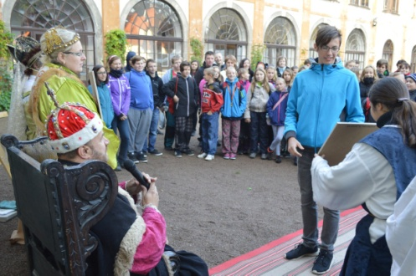
Ve čtvrtek jsme rozložili deskové hry a společně si celé odpoledne užili.
Časostroj s Karelem IV., spolupořadatel LLM – kmen Trilobit
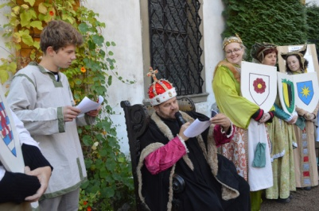
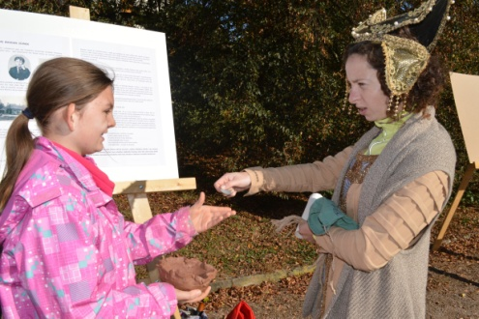
Poslední den Týdne knihoven jsme společně se žáky 2. stupně otevřeli pomyslné dveře do doby Karla IV. a formou dobrodružné hry postavili Karlův most. Každá třída se spolu se svým třídním učitelem, který jim byl po celou hru „manažerem“, pustila do horlivého obchodování. A za co naše obchodnice vyplácely své stříbrňáky a zlaťáky? Především za práci v keramické a tkalcovské dílně. Také lovci svým týmům přinesly nejeden stříbrňák. Informace, ty byly ve středověku ceněny nejvíce. Podle mapy orientačních běžců hráči hledali na tabulích rozmístěných v oboře informace ze života Karla IV. a u obchodnic je pak směňovali za další přínos do svých třídních pokladnic. Poslední stříbrňáky byly k mání v zámecké salla terreně, kde paní Evža připravila módní přehlídku, pro tento den jen papírovou. Stříbrňáky a zlaťáky rychle přibývaly, jednotlivé týmy pořizovaly první stavební díly mostu. Před započetím stavby je ještě čekal nelehký úkol v podobě vyplnění rodokmenu Karla IV. S chytrými telefony je vše hračka a i tento úkol byl splněn.
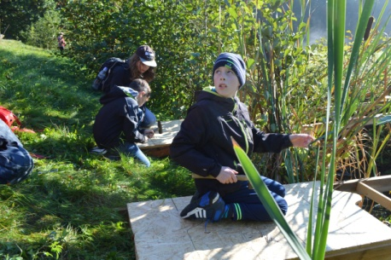
Prvních deset dílů mostu a vítězství získala 6.A, druhý byl tým 5.B a třetí v pořadí svůj most dostavěla 8.A. Odměnou jim budiž pohár v zámecké restauraci a vítězům výlet na Karlštejn.
Doufáme, že si hru všichni užívali a moc jim děkujeme za pomoc se stavbou Karlova mostu, vždyť i Karel IV. na to jistě nebyl sám…

8.10. - 30.10. Výstava Stopy v kovu
Výstava kovaných plastik, rytého skla, obrazů, grafiky, šperků a broušených útvarů mladých umělců: Lukáše kučery, Františka Bláhy, Pavlíny Čambalové, Václava Dvořáka, Michaely Karové, Elišky Konečné, Vítězslava Stoklasy a Ondřeje Vinše. Spolupořadatel Zámek Choltice.

8.11. Cestovatelská přednáška PhDr. Jana Čapka, Ph.D.
Další setkání s PhDr. Janem Čapkem, Ph.D. tentokrát o jeho cestě na Filipíny.
Během vyprávění o životě a přírodě na Filipínách jsme se seznámili s osobou středoškolského profesora v Litoměřicích Ferdinanda Blumentritta, který je znám na Filipínách pro blízké přátelství s filipínským národním hrdinou dr. José Rizalem.

1. – 24.12. Adventní hra Světýlka
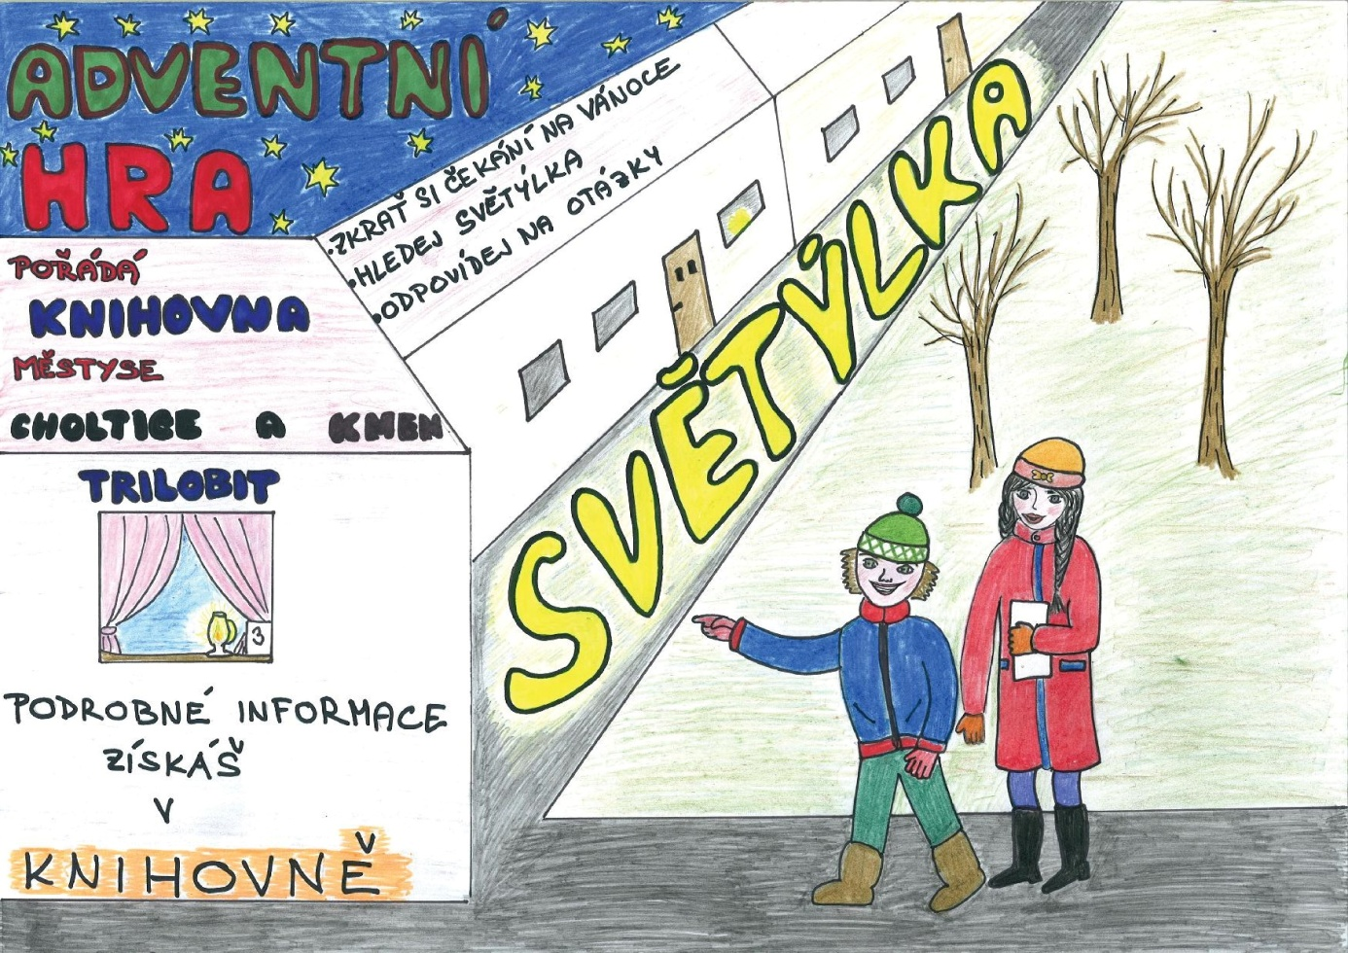
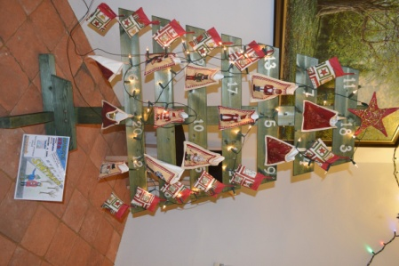
3. ročník Adventní hry Světýlka pokračoval v nezměněném duchu. Během celého adventního času děti hledaly v Cholticích domy, kde se postupně rozsvěcely za okny světýlka s čísly adventních dnů. V knihovně mimo sladké odměny získávaly písmena do tajenky, která ukrývala prosbu o nakreslení Ježíška. Obrázky pak zdobily na Štědrý den malý zámek čp. 5, kde jsme se všichni sešli pod stromečkem ke krátkému zazpívání koled se sklenkou vánočního punče. Pro děti pod stromečkem čekala první nadílka.

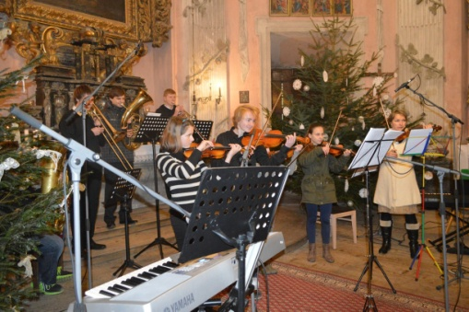
3.12.. Advent na zámku
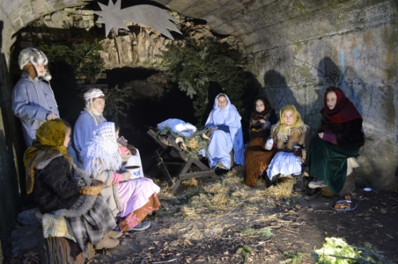
Po roce jsme se společně vrátili do adventního času i u nás v Cholticích a prožili sváteční odpoledne druhé adventní soboty. Program jsme připravili v duchu tradičních vánoc. Kaple se rozezněla koncertem žáků ZUŠ Přelouč pod vedením Mgr. Markéty Váňové a Davida Štrupla. Prostor Salla Terreny přijal výstavu betlémů doplněnou vyrobenými zvykoslovnými předměty od žáků ZŠ Choltice . Ručně vyráběné vánoční ozdoby z provozovny Horní Bradlo si návštěvníci prohlédli spolu s ukázkou jejich výroby v obřadní síni zámku. Třetím rokem pokračovaly předvánoční řemeslné dílny v malém zámku čp. 5. Děti si vyráběly mýdla, perníčky, svíčky, ozdoby, čepice, korálky a vlastnoručně si vyřezávaly hračky. Z dalšího programu nesmíme zapomenout na tradiční předvánoční jarmark na nádvoří zámku, vystoupení dramatického kroužku při ZŠ Choltice pod vedením Mgr. Jana Čermáka se svou adaptací pohádky Václav Čtvrtka Vánoce u Rumcajsů a závěrečný koncert žáků 9. třídy ZŠ Choltice pod vedením Mgr. Zuzany Vyhnálkové. Děti povozil vánoční kočár Marušky Bibrové, zvířátka do betléma přišla z Chrtníků a živý betlém obstaraly děti z Trilobitu.
Klub deskových her
Celý letošní rok pokračoval Klub deskových her každý čtvrtek od 14:00 do 18:00. Hráli jsme nespočet různých deskových her od náročných typu Osadníci z Katanu až po ty rychlé a svými pravidly jednoduché jako jsou Dobble a Tik..Tak..Bum!

Pravidelné výpůjčky pro žáky ZŠ Choltice
Několikrát do roka vyjíždí naše knihovna do ZŠ Choltice a v jednotlivých třídách od 2. třídy prvního stupně žákům nabízí knihy z fondu naší knihovny. Forma knihovny „až do domu“ je trochu náročnější na přípravu, ale získání nových čtenářů za to stojí. Vytváří se tím větší pouto mezi dětmi a knihovníkem.

Předčtenářská gramotnost pro Mateřskou školku Choltice
Nový začátek dlouhodobé spolupráce s Mateřskou školou Choltice. Po absolvování několika seminářů zaměřených na předčtenářskou gramotnost jsme se pustili do vlastní realizace. Děti pravidelně každý měsíc od října letošního roku budou navštěvovat knihovnu a spolu s nimi vždy nahlédneme do jednoho knižního příběhu, který při čtení také spoluprožijeme.

